Herning Politihundeforening inviterer til
Informationsaften
Afholdes tirsdag den 25/2-2025
kl. 19:15
Denne aften er uden hund

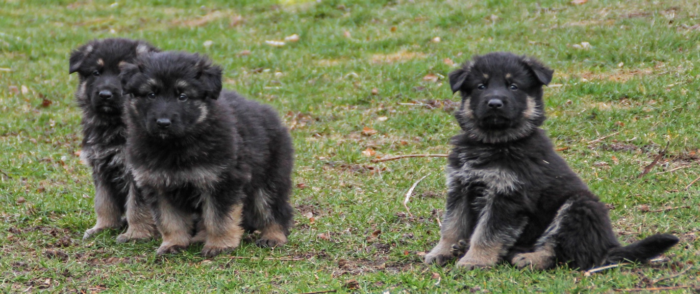

Kom og hør om vores hvalpehold. Vi træner tirsdage kl. 19:00.
Alle hunde af mellemstore til store brugshunde-racer er velkomne.
Kurset varer 12 uger. Første træningsaften med hund er den 4/3.
På hvalpeholdet arbejder vi med:
Miljø træning, indkald, spor, spring, afdækning, lydighed og halsgivning. Kurset henvender sig til hvalpe over 8 uger.

Pris: 1250 kr. Dette er for 12 x hvalpehold.

Hvis du er interesseret, så
Kontakt formand Jesper Kjellerup
Mobil: 61777527 Mail: formand@herningph.dk
Læs mere på: www.herningph.dk

